* 植物百科部分

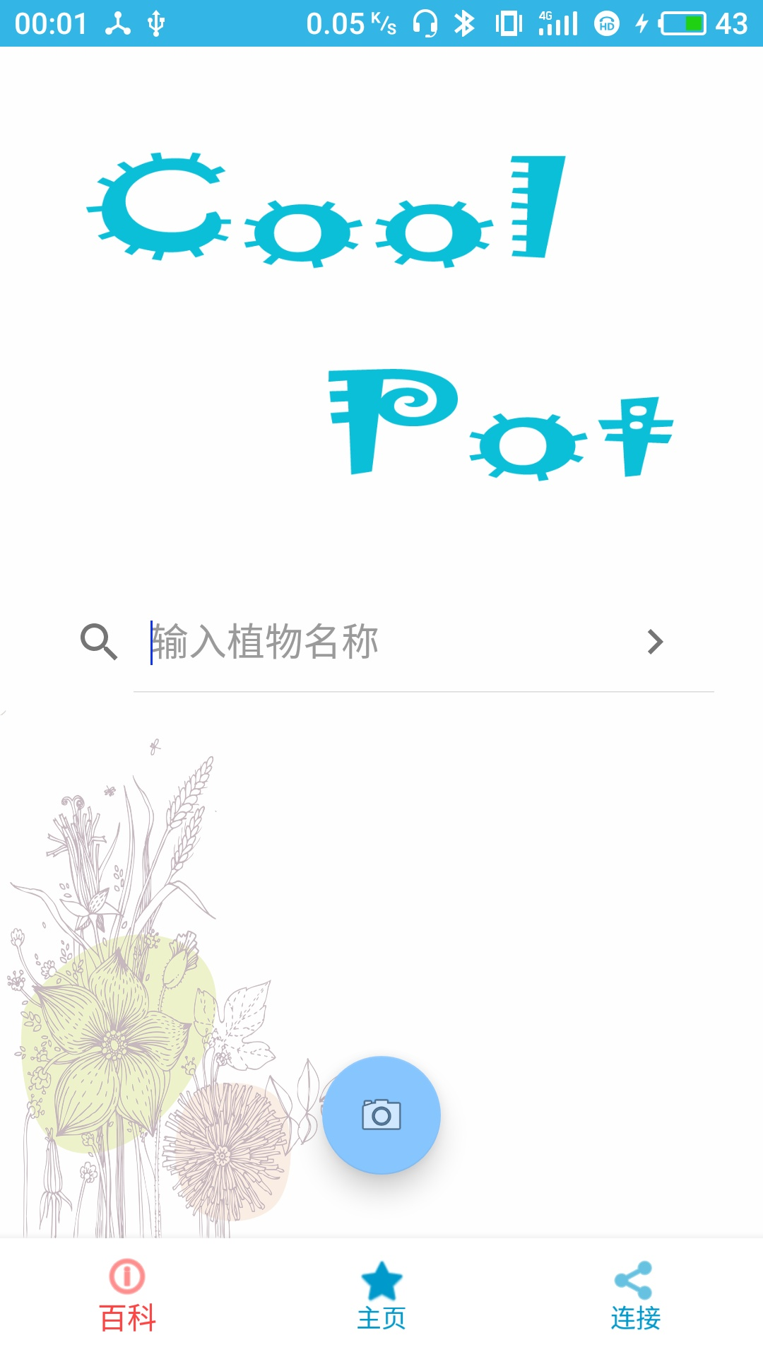

由搜索框和照片选择按钮组成。

在搜索框内搜索想要了解的植物名称，比如仙人掌，搜索后结果如下所示：

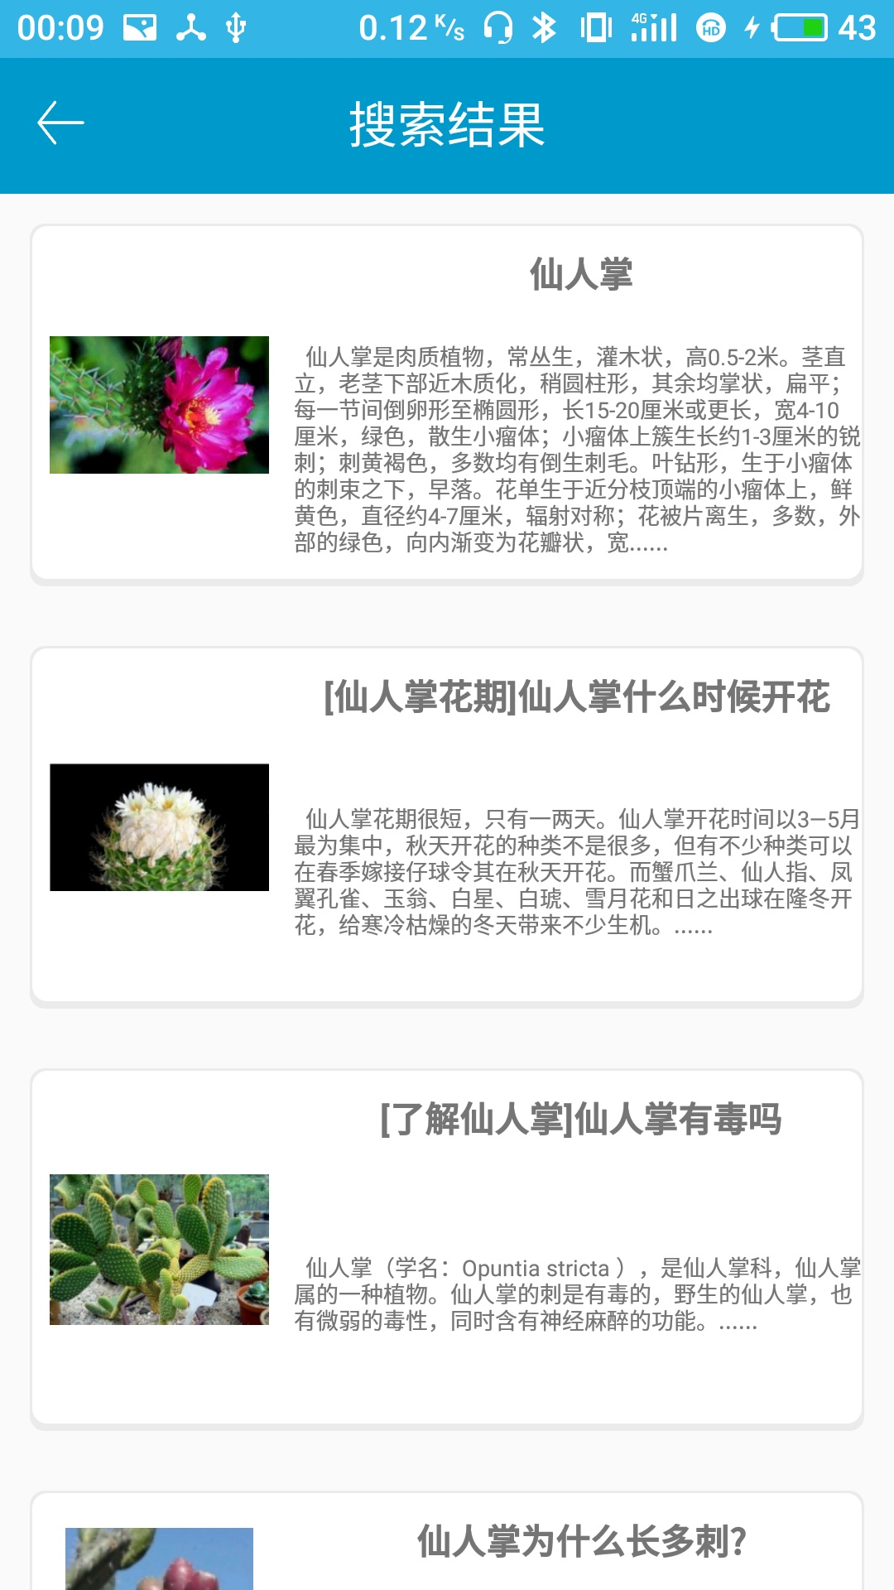

点击里面的文章可查看详细内容。

当想要根据植物的图片来识别植物信息时，可点击照片选择按钮，选择是上传本地照片还是现场拍摄照片：

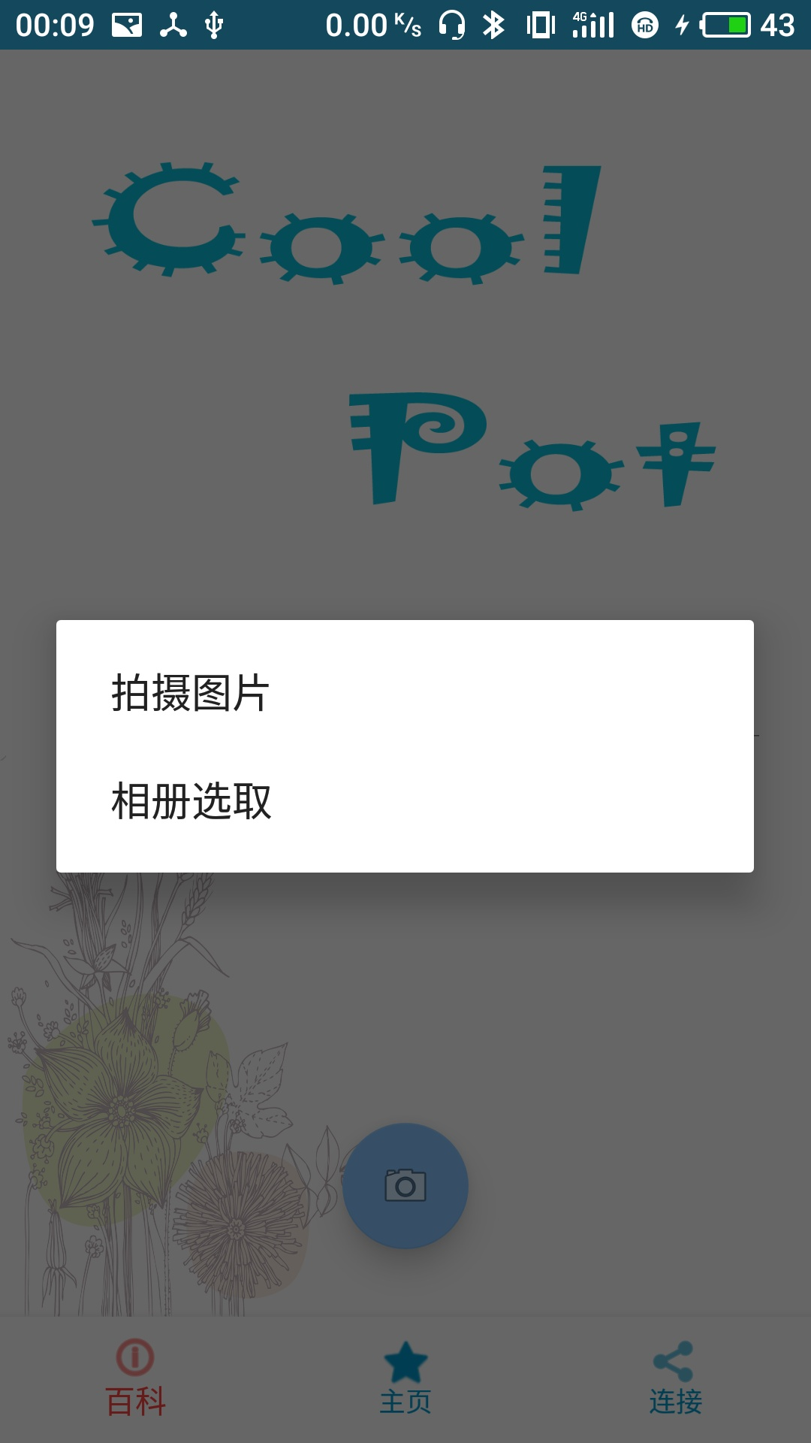

选择图片，如：

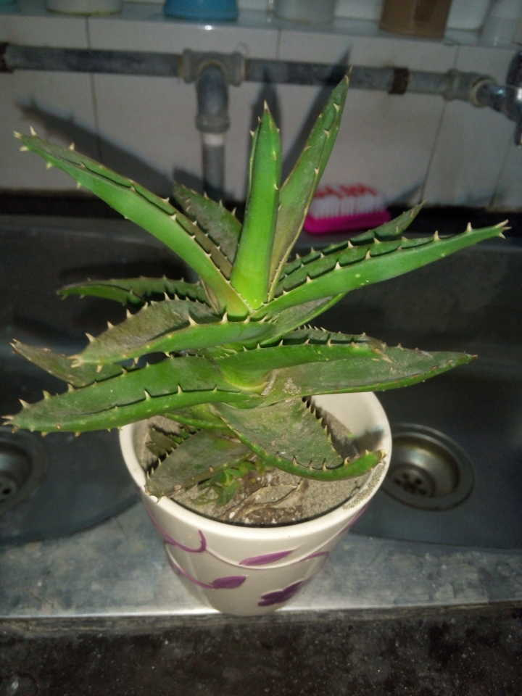

识别结果如下： 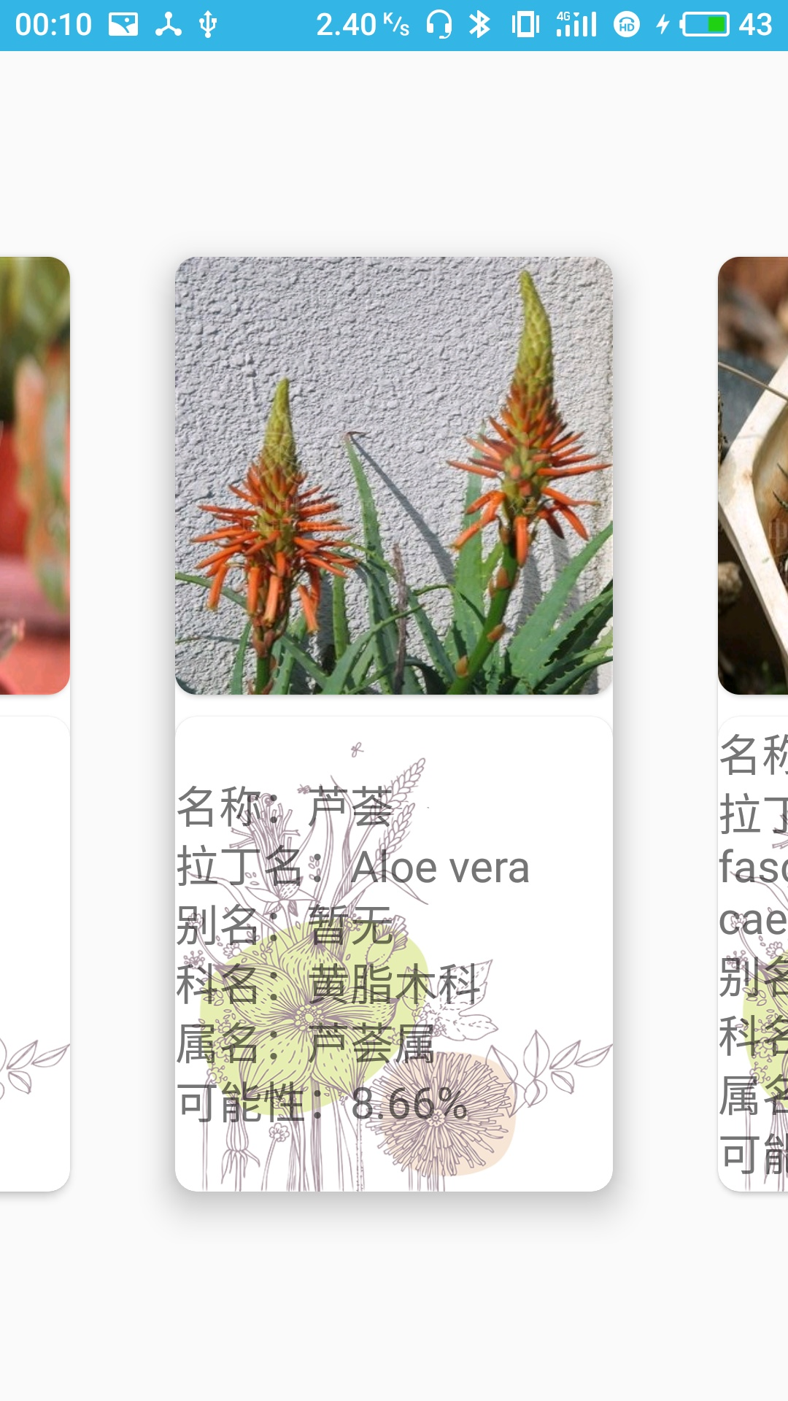

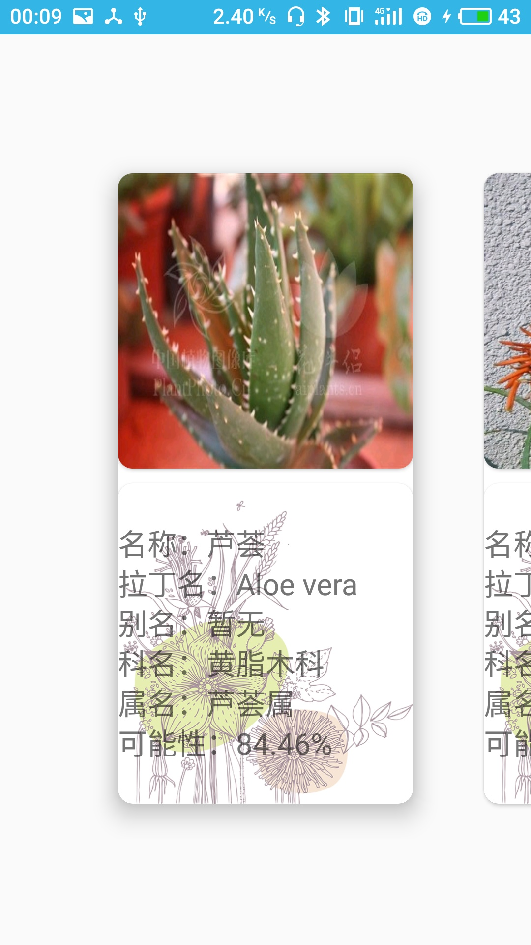

识别结果将根据可能性从高到低排列，识别的准确率极高。

点击具体的识别结果后可查看该植物的详细信息：

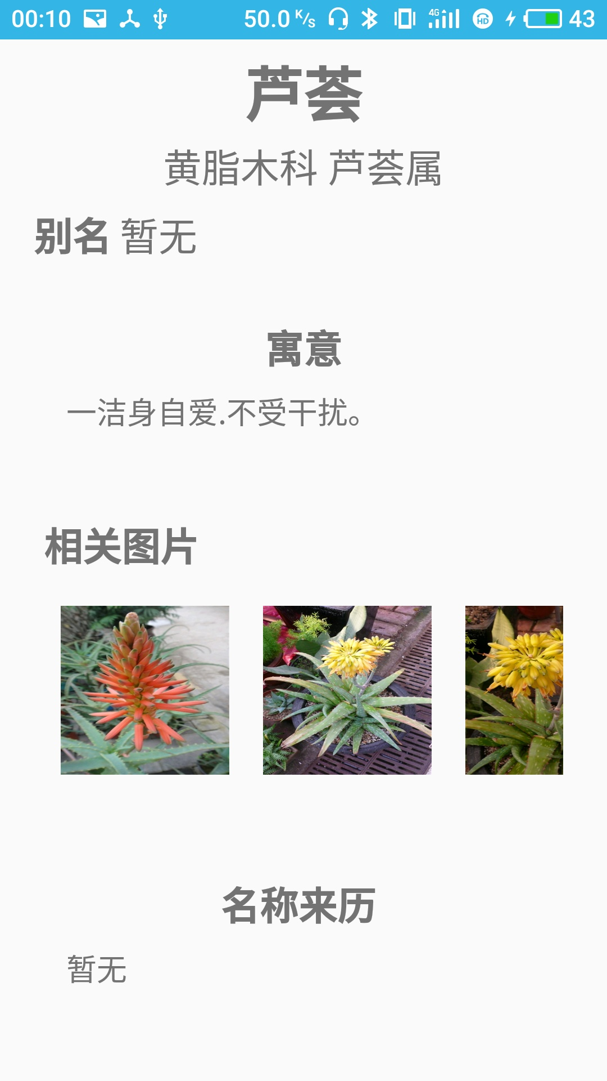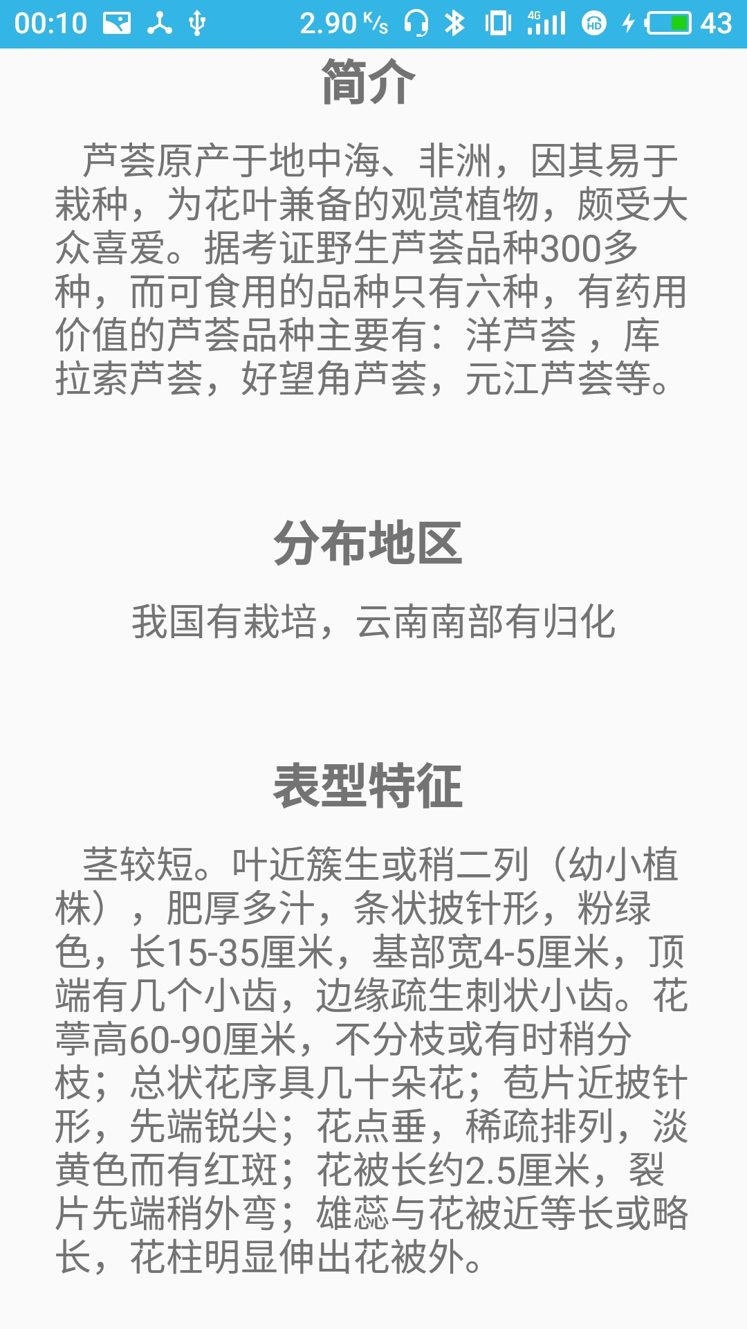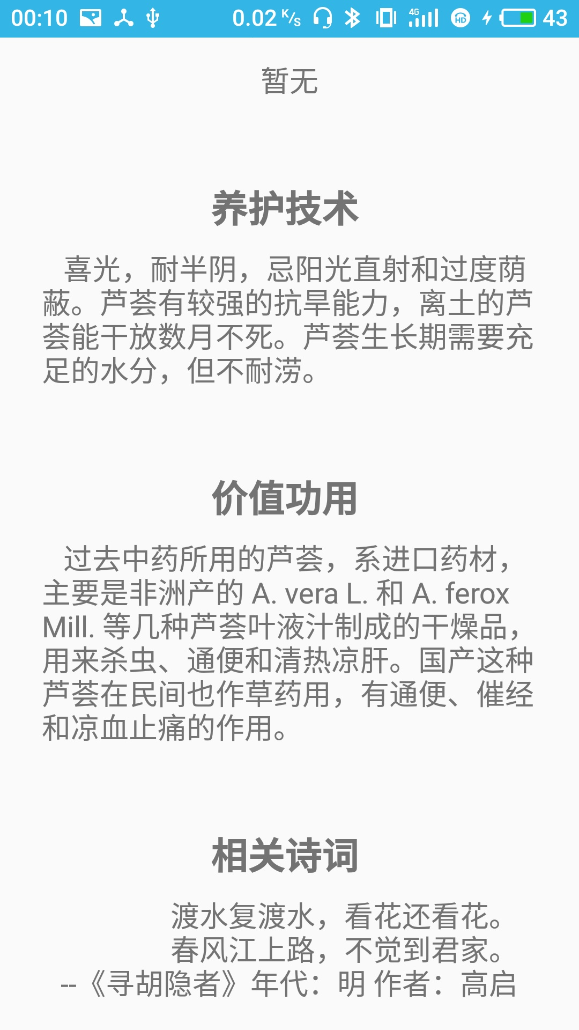

* 花盆信息及控制部分

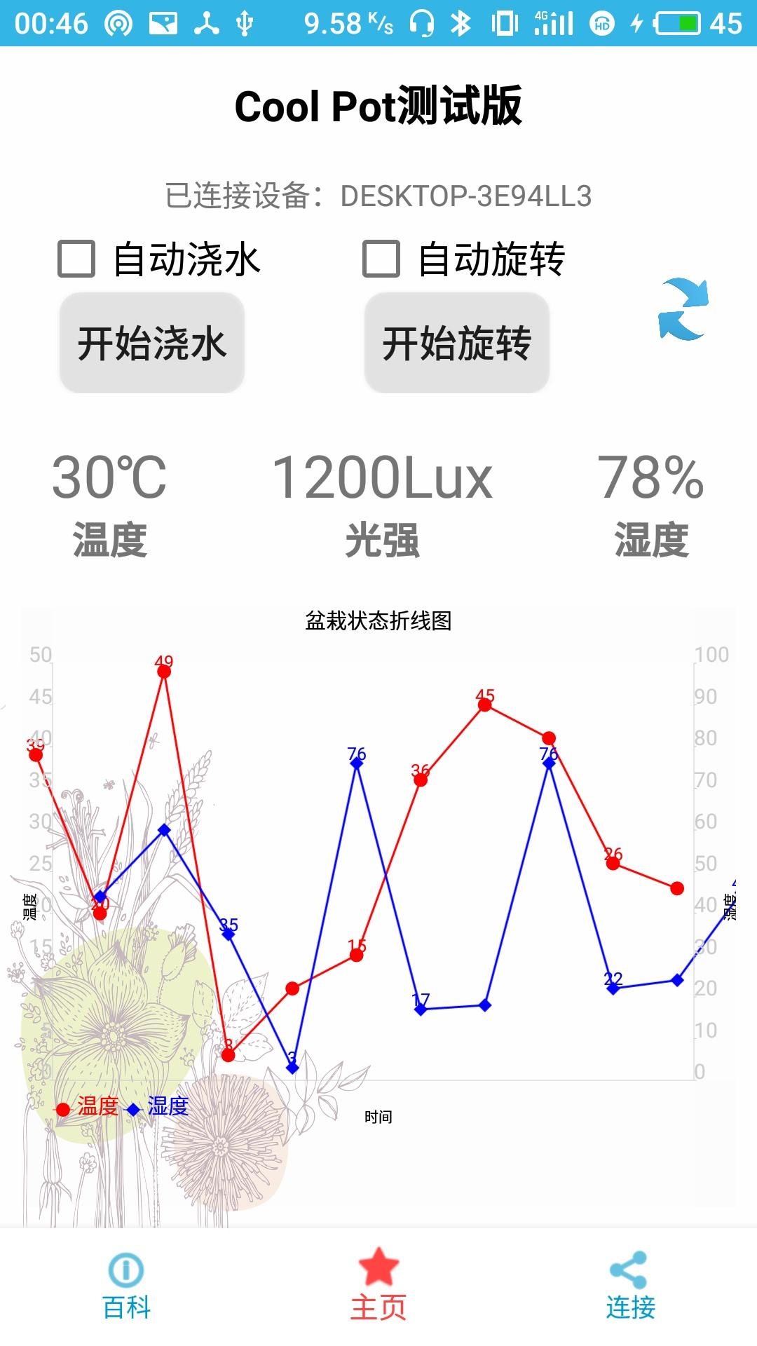

由三个主要功能组成：浇水、旋转花盆、获取花盆数据。

其中花盆的当前数据以文字形式展示出来，同时，为了方便使用者对花盆信息的掌控，还在下方绘制了一张花盆数据随时间变化的折线图。

* 蓝牙连接部分

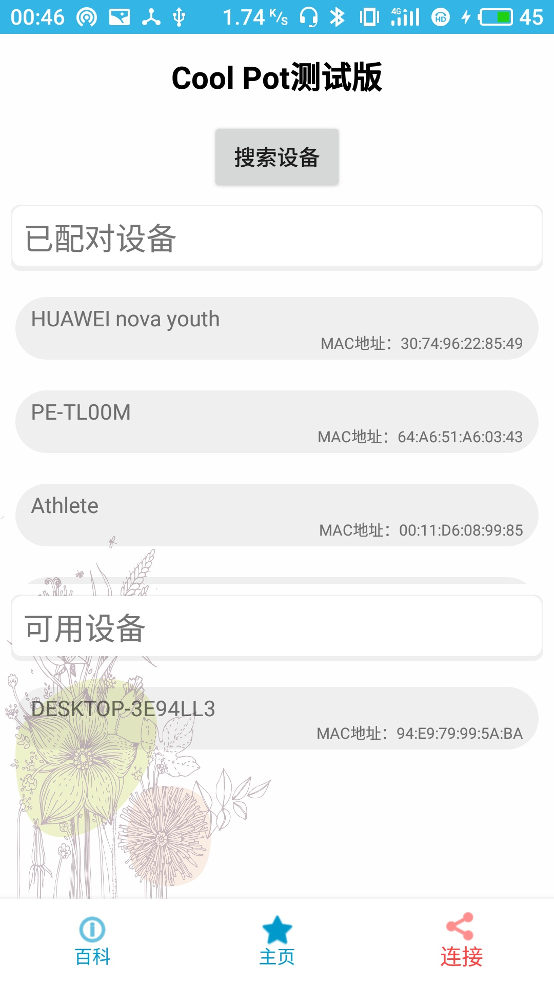

由已配对设备和当前可用设备组成。

用户在此页面选中花盆的蓝牙设备，并点击连接后，方可在主页查看花盆数据或控制花盆。